Для среднего

школьного возраста

**МБУК ВР «МЦБ» им. М. В. Наумова**

**Рябичевский отдел**

**Сценарий**

**Крым.**

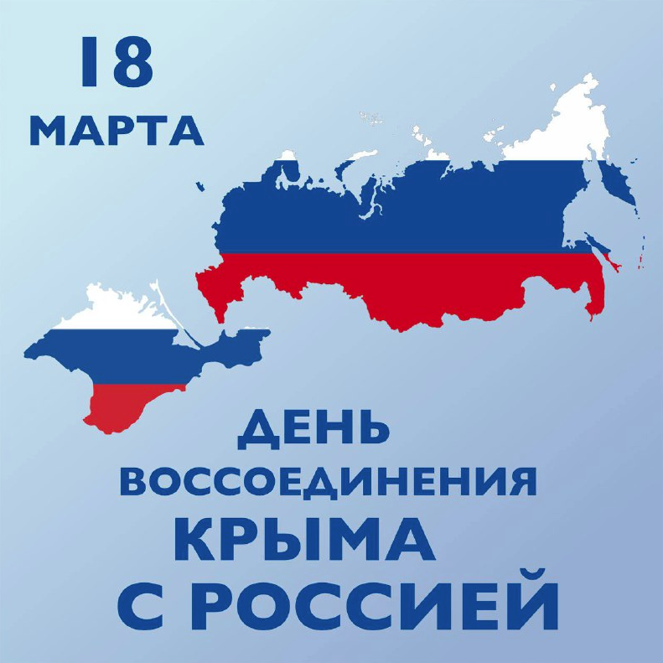**Дорога домой**

**Составитель:** Ткаченко М.В.

**х. Рябичев**

**2023**

**Цель:** способствовать развитию гражданственности, гордости за свою Родину; воспитывать чувство патриотизма, бережного отношения к культурному наследию России.

**Форма проведения:** Литературно-историческая программа

*1 слайд*

**1 ведущий:** 18 марта в нашей стране отмечается важный праздник – День воссоединения Крыма с Россией. Именно в этот день в 2014 году Крым официально вошёл в состав Российской Федерации. Присоединение, а вернее – возвращение, этих территорий в состав России было зафиксировано межгосударственным договором, подписанным как раз 18 марта 2014 года в Георгиевском зале Большого Кремлевского дворца в Москве главами России и Республики Крым. Причем, согласно данному документу Республика Крым и город Севастополь были не просто приняты в состав РФ, но и стали ее новыми субъектами.

*2 слайд*

**2 ведущий:** Полуостров Крым расположен на юге Восточной Европы, занимает выгодное экономико-географическое и стратегическое положение. На севере полуостров соединен с материком узким (7—23 км) Перекопским перешейком. С запада и юга полуостров омывают Черное море, с востока — Керченский пролив, а с северо-востока — воды Азовского моря и его залива Сиваша.

*3 слайд*

**1 ведущий:** Волшебный край А.С. Пушкин

…Волшебный край! очей отрада!

Всё живо там: холмы, леса,

Янтарь и яхонт винограда,

Долин приютная краса,

И струй и тополей прохлада…

Всё чувство путника манит,

Когда, в час утра безмятежный,

В горах, дорогою прибрежной

Привычный конь его бежит,

И зеленеющая влага

Пред ним и блещет и шумит

Вокруг утесов Аю-дага…

*4 слайд*

**2 ведущий:** Крымский полуостров в силу своего географического положения и уникальных природных условий обитаем с глубокой древности. Первые люди появились тут 1,5 млн лет назад или ранее. Коренным населением горного Крыма, отмеченным в первых письменных источниках, были тавры. Степная часть Крыма и всё Северное Причерноморье входило в Скифию.

**1 ведущий:** В VII веке до нашей эры началась греческая колонизация Северного Причерноморья и Крыма. На Керченском полуострове и Тамани возникло Боспорское царство. Примерно с середины I по начало IV века нашей эры в сферу интересов Римской империи входило всё Причерноморье и Крым в том числе. В III веке в Крым вторгаются готы. В IV веке, после раздела Римской империи на Западную и Восточную (Византийскую), в сферу интересов последней вошла и южная часть Таврики. Херсонес (его стали именовать Херсон) становится главной базой византийцев на полуострове. В конце VI века в Крыму появляется новая волна завоевателей — хазары.

*5,6 слайд*

**2 ведущий:** В 60-х годах X века киевский князь Святослав Игоревич разгромил хазар. В 988—989 годах киевский князь Владимир взял Херсон (Корсунь), где и принял крещение. В XI веке восточная часть Крыма входила в состав русского Тмутараканского (Тамань) княжества. С конца XI века степную часть Крыма заселили тюркские кочевники — половцы. С середины XIII века степной Крым входит в состав Золотой Орды, южный берег Крыма после упадка Византии заняли генуэзские колонии, в центре полуострова находилось православное (греческое) княжество Феодоро.

*7 слайд*

**1 ведущий:** После распада Золотой Орды в середине XV века в Крыму образовалось Крымское ханство. После турецкого завоевания 1475 года приморские города и горная часть Крыма вошли в состав Османской империи. Остальной территорией полуострова владело Крымское ханство, которое, в свою очередь, стало вассалом Османской империи.

*8 слайд*

**2 ведущий:** С конца XV века из Крымского Ханства совершались постоянные набеги на Русское государство. Основная цель набегов — захват рабов из русских людей. Русско-турецкая война 1768-1774 годов, положила конец османскому господству в Крыму и по мирному договору 1774 года османы отказались от претензий на Крым. На территорию Крыма вошли русские войска Суворова.

*9 слайд*

**1 ведущий:** 8 апреля 1783 года Екатерина II издала Манифест Великой императрицы Екатерины II «О присоединении крымского полуострова, Острова Тамани и всея кубанской стороны к России». «*Возвращая жителям тех мест силою сего нашего Императорского Манифеста таковую бытия их перемену, обещаем свято и непоколебимо за себя и преемников престола нашего, содержать их наравне с природными началами подданными, охранять и защищать их лица, имущество, храмы и природную веру, коей свободно отправление со всеми законными обрядами пребудет неприкосновенно; и дозволить напоследок каждому из них состоянию все те прелести и преимущества, каковыми таковое в России пользуется…».*

**2 ведущий:** С этого времени возрастает приток населения на полуостров Крым, растут города, развивается торговля, сельское хозяйство. 21 февраля 1784 года Екатерина II издает именной указ князю Г. А. Потемкину строить «Крепость большую Севастополь, где ныне Ахтияр и где должны быть Адмиралтейство, верфь для перваго ранга кораблей, порт и военное селение».

*10 слайд*

**1 ведущий:** В годы Великой Отечественной войны вошла в историю героическая 250-дневная оборона Севастополя Во время Великой Отечественной войны немецкие войска осенью 1941 г оккупировали Крым. Лишь Севастополь продолжал героически обороняться, сдерживать армию врага в течение 250 дней. Полуостров был освобождён от фашистских оккупантов лишь в 1944 году.

**2 ведущий:** Василий Лебедев-Кумач «Севастополь».

Восстань из пепла, Севастополь,

Герой, прославленный навек!

Твой каждый уцелевший тополь

Взлелеет русский человек.

Те камни, где ступал Нахимов,

Нам стали дороги вдвойне,

Когда мы, нашей кровью вымыв,

Вернули их родной стране.

Израненный, но величавый,

Войдешь ты в летопись веков —

Бессмертный город нашей славы,

Святыня русских моряков.

И наши дети внукам нашим

Расскажут в бухте голубой,

Как гордо ты стоял на страже,

Прикрывши Родину собой!

*11 слайд*

**1 ведущий:** В 1954 году в СССР готовились отметить 300-летие воссоединения Украины с Россией. Именно тогда Хрущев решил передать Крымскую область Украине. Так, Крым вошел в состав Украинской ССР (1954-1991). В составе независимой Украины Крым был с 1991 по 2014 годы.

*12 слайд*

**2 ведущий:** В 2014 году на Украине путём военного переворота отстранили от власти законного президента. В связи с этим Республика Крым и Севастополь 11 марта приняли декларацию о независимости и 16 марта провели референдум. В ходе голосования, 96 % жителей высказалось за воссоединение с Россией.

*13 слайд*

**1 ведущий:** Возвращение.

Не напрасно просил я  
Старца в нимбе седом…  
Мы вернулись, Россия,  
В свой отеческий дом.  
После долгих скитаний,  
После горьких утрат  
Исполненью желаний  
Я несказанно рад.  
И к хуле, и к проклятьям  
Я за годы привык.  
Наши кровные братья  
Наш топтали язык.  
Возвышаясь над нами  
На холодных штыках,  
Поднимали на знамя

Тех, кто проклят в веках.  
Я не требую мести.  
Этот путь не для нас.  
Мы опять будем вместе.  
Но, увы, не сейчас.  
Раздвоился внезапно  
Наш единый поток:  
Наши братья – на Запад,  
Ну а мы – на Восток.  
Ищем место под солнцем,  
Каждый, путь свой избрав.  
А Господь разберётся,  
Кто из нас был неправ.

Вновь над нами сияет  
Возвращенья звезда.  
Мы теперь – россияне!  
И уже навсегда!

*Константин Фролов-Крымский.*

**2 ведущий: Крым**

Дышит тихо усталое Черное море,  
Отражая сто лун в зыбких бликах волны.  
И с реальностью небо, похоже, не спорит,  
Или это мне кажется со стороны?

Это Крым, и по совести – это Россия!  
Это Крым, здесь везде только русская речь.  
Это Крым, здесь названия до боли родные –  
Симферополь и Ялта, Севастополь и Керчь.  
  
Эту землю уже никогда не разделишь.  
То, что связано кровью не разорвешь.  
На чужие знамена кресты не прицепишь.  
Остальное лишь глупость, да хитрая ложь.  
  
Это Крым, и по совести – это Россия!  
Это Крым, здесь везде только русская речь.  
Это Крым, здесь названия до боли родные –  
Симферополь и Ялта, Севастополь и Керчь.

*Вика Цыганова.*

**1 ведущий:** Крымский полуостров недаром называют жемчужиной Черного моря. Здесь находится очень много достопримечательностей. Это и уникальные уголки природы, живописные парки, горные пейзажи, роскошные дворцы, исторические памятники.

*14 слайд*

**2 ведущий:** В Крыму находится международный детский лагерь – Артек.

*15 слайд*

**1 ведущий:** Мыс Тарханкут – самая крайняя западная точка Крымскогополуострова. Эти места славятся самой экологическичистой акваторией с прозрачной водой. Дайверы, серфингисты, да простолюбители пляжного отдыха вдали от суеты популярных курортов ужеоценили преимущества Тарханкута.

*16 слайд*

**2 ведущий:** Музей-заповедник «Херсонес Таврический».Здесь можно увидеть руины древнего Херсонеса. Основан античныйгреческий полис был еще в конце V века до н.э. Именно здесь князь Владимир сам принял христианство и положил начало крещению всей Руси.В честь этого события возведен Собор св. Владимира.

*17 слайд*

**1 ведущий:** Гордостью курортной Алупки по праву считается Воронцовский дворец, вернее, это целый музей-заповедник с дворцовым комплексом и парком. Летнюю резиденцию графа Воронцова закончили строить к середине 19 века. Интересные факты о дворце: Владели дворцом три поколения семьи Воронцовых. Сегодня, когда он стал музеем, можно увидеть сохранившиеся роскошные интерьеры прошлых лет. Прибывшая на Ялтинскую конференцию английская делегация с Уинстоном Черчиллем во главе проживала в Воронцовском дворце. Знаменитые советские фильмы – от «Алых парусов» и «Обыкновенного чуда» до «Ассы» и «Десяти негритят» снимались именно здесь. Дворец прекрасно смотрится на фоне горы АйПетри, среди кипарисов и магнолий.

*18 слайд*

**2 ведущий:** На краю 40-метровой Аврориной скалы, нависая над морем, примостилось миниатюрное белоснежное здание, называемое Ласточкиным гнездом. Этот памятник архитектуры увековеченный на гербе посёлка Гаспра, по праву считается символом Крыма. Размеры замка не велики: ширина — 10 метров, длина – 20 метров и высота – 12 метров, но он впечатляет своим удачным расположением — между морем и небом. Первое деревянное сооружение на уступе мыса появилось в конце XIX века, когда отставному генералу, участвовавшему в русско-турецкой войне, пожаловали земли в Крыму, и он построил здесь загородный дом. Вторым владельцем усадьбы стал придворный лекарь и гласный земства А. К. Тобин. После его смерти вдова продала имение московской купчихе Рахманиной. Свой современный облик Ласточкино гнездо приобрело благодаря немецкому нефтепромышленнику и барону Рудольфу фон Штенгелю, купившему его у Рахманиной. На месте деревянного дома он воздвиг каменное сооружение, взяв за образец средневековые замки Германии. Для воплощения своего замысла барон пригласил талантливого российского (советского) зодчего Леонида Владимировича Шервуда. В начале Первой мировой войны Штенгель предусмотрительно продал усадьбу купцу Шелапутину. В советское время в «Ласточкином гнезде» находился читальный зал дома отдыха «Жемчужина». Землетрясение 1927 года пощадило замок, он почти не пострадал, не считая сорванных шпилей и обрушившегося нижнего балкона. В ходе реконструкции строение обнесли антисейсмическими поясами. В настоящее время замок – это не только достопримечательность, но и площадка для выставок.

*19 слайд*

**1 ведущий:** Памятник погибшим кораблям. Во времена Крымской войны в 1854-1855 годах были отданы приказы затопить в Севастопольской бухте российские корабли, чтобы не допустить вражеский флот к берегам. В начале XX века открыли памятник затопленным кораблям, запечатленный ныне на гербе города. Триумфальная колонна с двуглавым орлом, смотрящим в сторону моря, возвышается на искусственной гранитной скале, выступающей из воды. Монумент высотой более 16 метров олицетворяет вечную память героям войны.

*20 слайд*

**2 ведущий:** Бахчисарайский дворец-музей. Бывшая резиденция крымских ханов в Бахчисарае — единственный в мире памятник крымско-татарской дворцовой архитектуры. Уникальный дворцовый комплекс представляет собой город в миниатюре: мечети в османском стиле, бани, построенные на византийский манер, мавзолеи и фонтаны. Сегодня в помещениях Ханского дворца размещены музейные экспозиции, посетителям которых предлагается погрузиться в таинственную атмосферу восточного средневековья.

*21 слайд*

**1 ведущий:** Долина приведений на горе Демерджи. Скопление причудливых каменных фигур, напоминающих зверей, людей и сказочных существ, привлекает туристов красотой и загадочностью. Долина находится недалеко от Алушты, она издавна будоражила фантазию людей, поэтому с этой достопримечательностью Крыма связано множество таинственных и пугающих легенд.

*22 слайд*

**2 ведущий:** Парк в Гурзуфе был искусственно создан в 1808 году и стал первым в Крыму памятником садово-паркового искусства в европейском стиле. В Гурзуфе на рубеже прошлого и позапрошлого веков купил себе домик Антон Павлович Чехов. В последние десятилетие жизни у него сильно обострилась болезнь, врачи посоветовали писателю перебраться из Подмосковья в места с более мягким и теплым климатом. Так в конце 1899 года в Гурзуфе, что под Ялтой, был куплен участок земли. В 1987 году дача с небольшим садом стали частью дома-музея А.П. Чехова в Ялте.

*23 слайд*

**1 ведущий:** Маяк Ай-Тодор. Этот маяк расположен в поселке Гаспра на мысе, который и дал ему название. По праву именно этот памятник считают важным для развития всего российского флота. По распоряжению адмирала Лазарева маяк построили здесь еще в начале девятнадцатого века недалеко от разрушенной к тому моменту античной крепости, которая также выполняла роль маяка.

*24 слайд*

**2 ведущий:** Башня Ветров. Это уникальное здание было построено в середине девятнадцатого века в Севастополе. Сложно поверить, но не имея достаточного ремонта и уровня содержания, она смогла дожить до наших дней.

*25 слайд*

**1 ведущий:** Медведь-Гора. Окруженная ореолом легенд и тайн стоит между двумя крупными городами гора Аю-Даг. На пути из Ялты в Алушту или обратно вы никак не пропустите большого каменного медведя, который опустил морду в море. Он пытается выпить всю воду для того, чтобы вернуть влюбленных, которые решили бежать от него по воде. Медведь-Гора ведет свою историю с очень давних времен. По разным источникам ей около 150 миллионов лет. Здесь, в этой уникальной природной зоне, живут редкие животные и растения. Видимо, их покровителем является тот самый большой медведь.

*26 слайд*

**2 ведущий:** Красивая легенда ожидает тех, кто захочет посетить город Симеиз, который расположен в 70 километрах от Севастополя. В городке стоит известная гора Кошка. Ее также называют «кош-кай» или парная гора. Именно с ней связана история любви монаха и юной девушки. Монах смог спасти свою любимую от демона, которого и превратил в гору. Сейчас гора поросла лесом и не похожа ни на демона, ни на кошку, однако история продолжает привлекать к ней туристов.

*27 слайд*

**1 ведущий:** Новая достопримечательность – Крыский мост – сухопутные врата в Крым. Самый длинный мост в Европе, построенный в рекордные сроки. Перед строительством Крымского моста инженеры изучили около 70 вариантов конструкций, прежде чем выбрать окончательный – с двумя путями, арками и красивым силуэтом.

*28 слайд*

**2 ведущий:** Крым – это уникальный уголок Земли. Его история очень многогранна и полна трагических и героических событий. И эта история уже много веков неразрывно связана с Россией.

**1 ведущий:** В.В. Путин сказал: «В Крыму буквально все пронизано нашей общей историей и гордостью. В Крыму — могилы русских солдат, мужеством которых Крым в 1783 году был взят под российскую державу. Крым — это Севастополь, город великой судьбы, город-крепость и родина русского черноморского военного флота. После тяжелого, длинного, изнурительного плавания Крым и Севастополь возвращаются в родную гавань, в порт постоянной приписки – в Россию. Мы все преодолеем, мы все решим, потому что мы вместе. Слава России!»

**Список использованных источников**

**1.** Зайцев, И. В. Крымская историографическая традиция XV-XIX веков. Пути развития. [Текст] : рукоп., тексты и источники / И. В. Зайцев ; Рос. акад. наук, Ин-т востоковедения. - М. : Вост. лит., 2009. - 301, [1] с. : ил. - Прил.: с. 240. - Библиогр.: с. 272. - ISBN 978-5-02-036419-6.

**2.** Неверов, И. М. Севастополь: Страницы героической защиты и освобождения города – героя, 1941 – 1944 [Текст] / И. М. Неверов. - М. : Политиздат, 1983. - 206 с., ил. – (Города – герои ).

**3.** <https://www.culture.ru/literature/poems/tag-o-kryme>

**4.** <https://poemata.ru/poets/lebedev-kumach/sevastopol/>